Taimestiku roheluse määramine fotodelt pilditöötlusprogrammiga PAINT
Koostanud Sergei Sharkov
Redigeerinud Ülle Kikas
- Valige kaks vaatlusala suurusega 1 x 1 m. Üks neist peab asuma soojustrassi peal, teine vähemalt viie meetri kaugusel trassist. Taimestik ja valgustustingimused mõlemal ruudul peaksid olema võimalikult ühesugused. Seetõttu on soovitav valida avatud vaatlusalad kas lõuna- või põhjasuunas suurte hoonete suhtes.
- Tähistage vaatlusala (fotografeerimise ajaks) ereda lindiga. Pildistage keskpäeva ümbruses nii, et koht oleks ühtlaselt valgustatud ja et vaatluskohale ei langeks teie enda vari. Pildistage soosjustraasi peal ja kõrval asuvaid alasid kiiresti teineteise järel samades valgustingimustes.

- Salvestage fail nimega, milles sisaldub mõõtmiskoha kood, kuupäev ja kellaaeg ning sellest kohast tehtud foto number, (näiteks NKL-T1-06.09.2017-12.35-1).
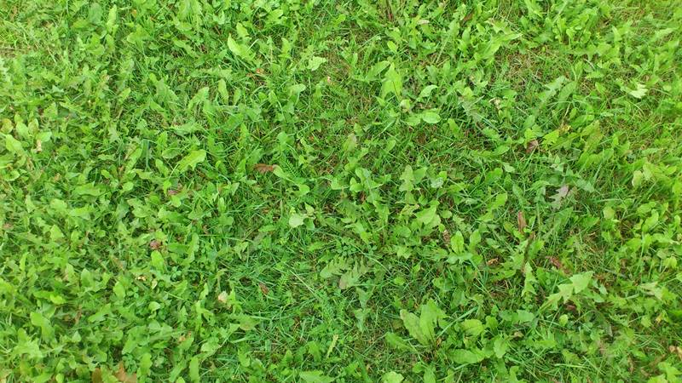
- Avage pilditöötlusprogrammiga PAINT. Jagage fotol nähtav vaaatlusala pind neljaks ligikaudu võrdseks osaks. Igas osas määrake viie juhuslikult valitud punkti värvuskood. Ärge valige punkte, mis ei ole sellele pildile iseloomulikud (nt prügi või taimede õied).
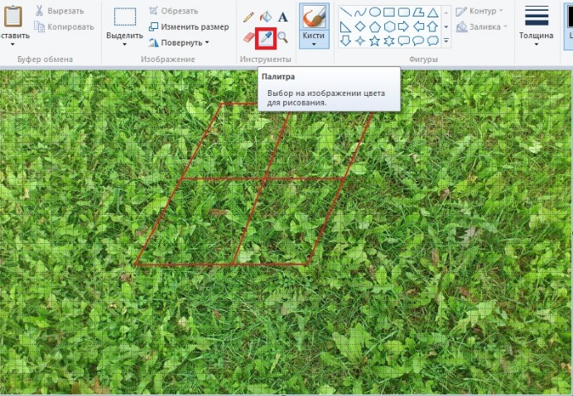
- Kõigepealt kasutage värvinoppijat 1 (color picker) ja valige välja üks pildil olev punkt. Seejärel avage värvuste redigeerimise tööriist (Edit colors) 2 ja lugege aknast 3 valitud punkti värvust iseloomustavad suurused.
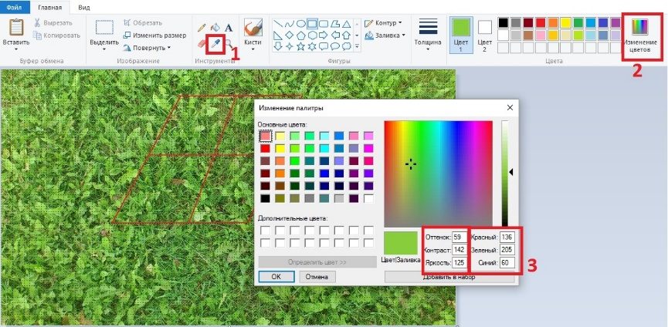
- Märkige oma tabelisse (kas Excelis või Google Spreadsheet) varjund, kontrast, heledus ning põhivärvuste osakaalud: punane, roheline, sinine.
Punkt nr | Varjund | Kontrast | heledus | Punane | Roheline | Sinine
1 | 60 | 159 | 95 | 102 | 168 | 34
2 | 67 | 92 | 102 | 95 | 150 | 67
3 | 58 | 225 | 44 | 51 | 91 | 3
4 | 63 | 136 | 155 | 158 | 216 | 114
5 | 66 | 87 | 134 | 130 | 183 | 101
Keskmine | 63 | 140 | 106 | 107 | 162 | 64

- Leidke viie punkti keskmised näitajad ning sisestage need värviredaktori aknas vastavatesse ruudukestesse. Seejärel näete keskmistatud värvust tähistavat risitkest värvuste paletil. Tehke ekraanipilt (Screenshot) altiivsest paleti aknast ning salvestage või kopeerige see puhvrisse (clipboard).
Juhendi Screenshot tööriista kasutamisest: https://www.take-a-screenshot.org/windows.html
- Kasutage ekraanipilti selleks, et määrata viie punkti keskmistamisel saadud värvuse asukoht paletil. Suurendage ekraanipilti nii, et ta hõlmaks võimalikult suure osa ekraanist. Mõõtke joonlauaga paleti laius ning pikkus ekraanil. Seejärel mõõtke punkti värvust tähistava ristikese x- ja y-suunalised kaugused. Seejärel arvutage ristikese suhtelised koordinaadid nagu näidatud joonisel.
NÄIDE: paleti laius ekraanil oli 85 mm ja kõrgus 95 mm. Risitkese kaugus paleti vasakpoolsest servast oli 25 mm ja paleti alumisest servast 55 mm. Värvuspunkti suhtelised koordinaadid arvutame siis valemist
.

- Analüüsige samamoodi vaatlusala foto kolme ülejäänud piirkonda ja leidke ka nende jaoks viie värvuspunkti keskmised koordinaadid.
- Järgnevalt uurige samal päeval tehtud teise vaatlusala fotot: eraldage 4 piirkonda ja leidke igaühe jaoks viie punkti keskmistatud värvuse suhtelised koordinaadid paletil. Kandke koordinaadid tabelisse
Tabel 2. Värvuste suhtelised koordinaadid paletil
 | Sama foto nelja piirkonna keskmiste värvuste koordinaadid paletil
Foto kood | X1 | Y1 | X2 | Y2 | X3 | Y3 | X4 | Y4

- Kandke kõigi punktide koordinaadid ühele graafikule ja hinnake (visuaalselt või statistiliste meetoditega), kas soojustrassi peal ja kõrval kasvava taimkatte värvused on erinevad või mitte.
Kui võrrelda vaatlusalade taimkatte värvusi fotodelt, mis on tehtud iga 5 päeva järel, siis saab analüüsida mitte ainult taimkatte roheluse erinevust soojustrassil ja selle peal, vaid ka taimkatte värvuse muutumist vegetatsiooniperioodi kulgemise jooksul (see meetod on veel testimisel).

